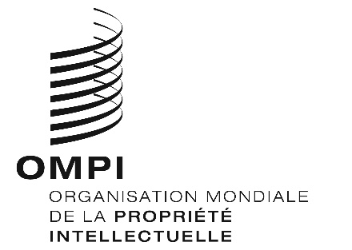
AVIS N° 25/2025
Protocole de Madrid concernant l’enregistrement international des marques
Modification des montants de la taxe individuelle : Émirats arabes unis
- Conformément à la règle 35.2)d) du règlement d’exécution du Protocole de Madrid, le Directeur général de l’Organisation Mondiale de la Propriété Intellectuelle (OMPI) a établi de nouveaux montants, en francs suisses, de la taxe individuelle qui doit être payée lorsque les Émirats arabes unis sont désignés dans une demande internationale, dans le cadre d’une désignation postérieure à un enregistrement international et à l’égard du renouvellement d’un enregistrement international dans lequel les Émirats arabes unis ont été désignés.
- À compter du 2 novembre 2025, les montants de la taxe individuelle pour les Émirats arabes unis seront les suivants :
RUBRIQUES |  | Montants  (en francs suisses)
 |  | jusqu’au  1er novembre  2025 | à compter du  2 novembre  2025
Demande ou désignation postérieure | – pour chaque classe de produits ou services | 1630 | 1420
Renouvellement | – pour chaque classe de produits ou services | 1630 | 1420

- Ces nouveaux montants devront être payés lorsque les Émirats arabes unis
a) sont désignés dans une demande internationale reçue par l’Office d’origine le 2 novembre 2025 ou après cette date; ou

b) font l’objet d’une désignation postérieure reçue par l’Office de la partie contractante du titulaire ou présentée directement au Bureau international de l’OMPI à cette date ou à une date ultérieure; ou
c) ont été désignés dans un enregistrement international renouvelé à cette date ou à une date ultérieure.
Le 2 octobre 2025

